**INDICAÇÃO Nº___________**

**EXMO. SR. PRESIDENTE DA CÂMARA MUNICIPAL DE SUMARÉ**

Trago, nos termos do Art. 203 do Regimento Interno, a presente INDICAÇÃO solicitando ao Senhor Prefeito Municipal Luiz Alfredo Castro Ruzza Dalben, por meio da Secretaria Competente, realize, com **URGÊNCIA**, a limpeza de toda a área da Praça Virgílio Brusco, do Jardim São Judas Tadeu, com a devida capinagem, pois o mato está muito alto, e remoção de lixos espalhados pela praça.

Com as chuvas constantes, o mato cresce com mais rapidez, o que demanda dos serviços públicos de manutenção de áreas uma maior frequência de seus trabalhos. É muito importante que os serviços de capinagem e remoção de lixos e entulhos ocorram com maior regularidade, pois há grande número de casos de dengue e tais condições também torna mais propício o aparecimento de outras pragas urbanas (como ratos e escorpiões). Ademais, há parque infantil na praça, e as condições atuais de lixo e mato alto impedem o acesso aos brinquedos pelas crianças da região.

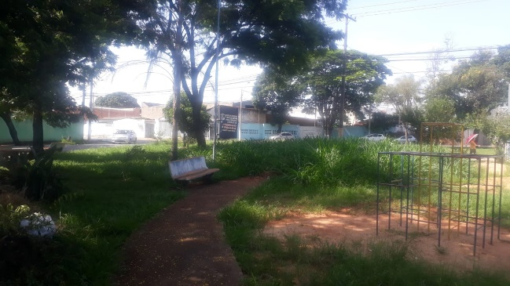 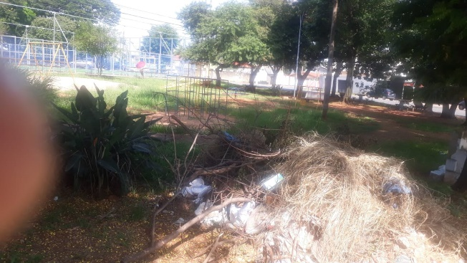

Sala das Sessões, 27 de fevereiro de 2023.

**Hélio Silva**

**Vereador (Cidadania)**